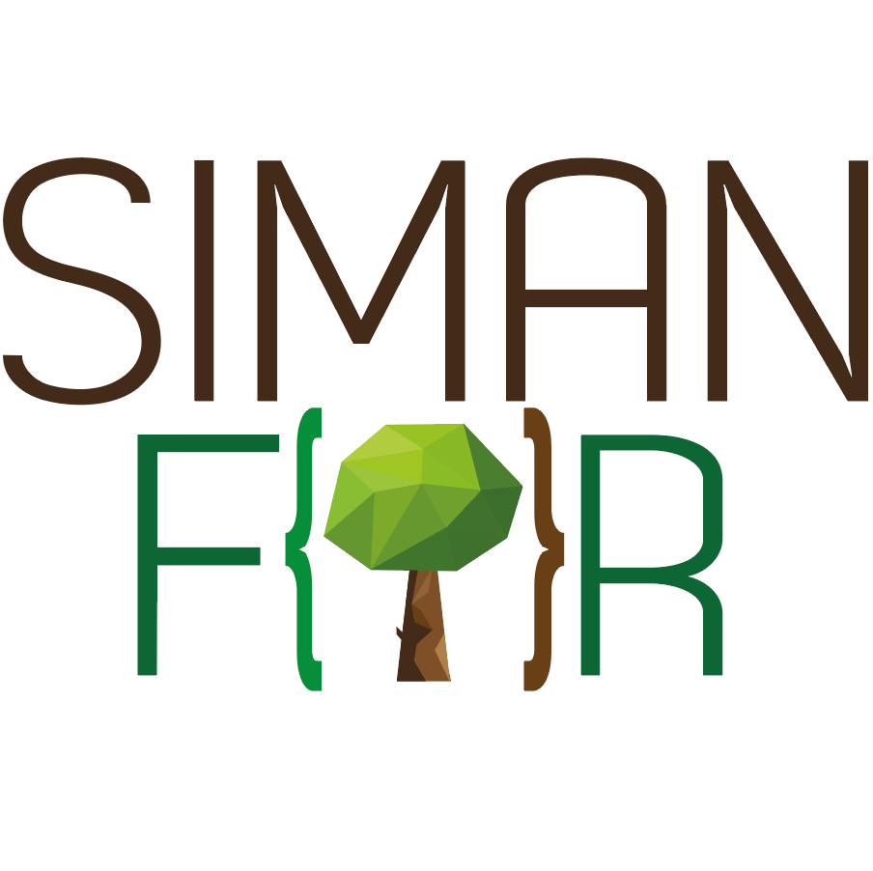  
Regional report on complex forest characterization with NFI_

Cristóbal Ordóñez, Irene Arroyo & Felipe Bravo

“2023-06-18”  
·  
  
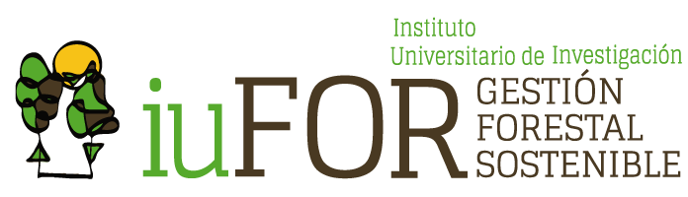

# 1 Intro

En el presente informe se muestra el resultado de la valoración económica de diversas alternativas selvícolas planteadas para masas de *Pinus pinaster* en el marco del proyecto del Grupo Operativo SIGCA para madera de calidad de esta especie.

# 2 Cap 1

En el presente informe se muestra el resultado de la valoración económica de diversas alternativas selvícolas planteadas para masas de *Pinus pinaster* en el marco del proyecto del Grupo Operativo SIGCA para made de calidad de esta especie.

# 3 Cap 2

## 3.1 Int

### 3.1.1 rodu

#### 3.1.1.1 cción

#### 3.1.1.2 y marco del informe

# 4 Cap 3

## 4.1 Int

### 4.1.1 rodu

#### 4.1.1.1 cción

#### 4.1.1.2 y marco del informe

# 5 Cap 4

## 5.1 Int

### 5.1.1 rodu

#### 5.1.1.1 cción

#### 5.1.1.2 y marco del informe

# 6 Cap 5

## 6.1 Int

### 6.1.1 rodu

#### 6.1.1.1 cción

#### 6.1.1.2 y marco del informe